SUGGESTIONS D’EXERCICES

Observation d’une période de jeu extérieur
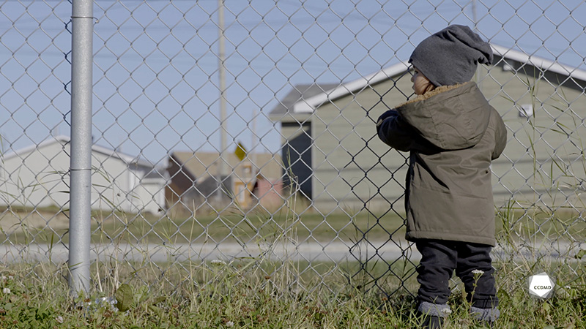
Vidéo : Jeu extérieur

Objectifs
- Analyser la profession.
- Observer le développement et le comportement de l’enfant.
- Évaluer la qualité éducative.

Déroulement
Durée approximative : 4 h
ÉTAPE 1
- Visionner l’extrait vidéo en grand groupe ou individuellement
ÉTAPE 2
- Dans la grille ci-dessous, noter le plus d’éléments possible observés dans l’extrait vidéo (observation spontanée).
Tous les éléments observés spontanément dans l’extrait vidéo

ÉTAPE 3
- Chacun fait part de ses observations au groupe.
Prendre conscience de ce que les collègues ont noté, ce qui les a « frappés » le plus dans cette période de jeu extérieur. Relever les idées ou les observations les plus pertinentes.
ÉTAPE 4
- Visionner une seconde fois l’extrait vidéo en grand groupe ou individuellement.
ÉTAPE 5
- Noter les éléments qui se rapportent à l’enfant qui joue à la clôture seulement (sous l’angle de la motricité fine et du contact avec la nature)
Éléments observés : motricité fine/enfant à la clôture

Éléments observés : contact avec la nature/enfant à la clôture
ÉTAPE 6
- Comparer les éléments observés à l’étape 2 et ceux relevés à l’étape 5 en répondant aux questions suivantes :
- Quelles sont les différences entre l’observation spontanée et l’observation organisée?
- Est-il nécessaire de se poser des questions ou de vivre une situation qui pose problème pour observer? Pourquoi?
- Quels sont les avantages et les désavantages d’observer un même moment, mais avec des objectifs différents?
- Selon vous, l’observation d’une situation en particulier avec un thème bien défini peut-elle vous permettre de développer un meilleur sens de l’observation? Pourquoi?
ÉTAPE 7
- Visionner une troisième fois l’extrait vidéo en grand groupe ou individuellement.

ÉTAPE 8
- Approfondir les observations en répondant par écrit à la question suivante :
  - En offrant la possibilité aux enfants d’entrer en contact avec la nature, comment pourriez-vous favoriser le développement de la motricité fine chez tous les enfants de ce groupe?
ÉTAPE 9
- Comparer les réponses en groupe.
ÉTAPE 10
- Afin de consolider les apprentissages, débreffer en répondant aux questions suivantes :
  - Que retenez-vous de cet atelier?
  - Qu’avez-vous appris sur vos compétences?
  - Que devrions-nous retenir à propos de l’observation et de son importance dans votre travail?

idées d’exercices supplémentaires
- En cercle de partage, échanger à partir des thèmes suivants :
  - L’apprentissage par les cinq sens;
  - Le jeu extérieur;
  - L’importance de sortir des lieux clôturés et de ne pas se limiter à la cour extérieure.
- Préparer une liste de matériel pour une activité d’enfilage et de tressage sur la clôture de la cour à l’extérieur.
- Imaginer une interaction avec l’enfant en train de jouer avec la clôture et expliquer les actions à poser pour soutenir ce moment d’exploration et approfondir les apprentissages de ce dernier.

